КВН «Знатоки музыки»
внеурочное мероприятие по музыке для обучающихся с умственно отсталостью (интеллектуальными нарушениями) в начальной школе

Цель: формирование у обучающихся интереса к музыке посредством игрового и познавательного материала.
Задачи:
- воспитывать у детей музыкально-эстетический вкус;
- стимулировать творческие проявления детей через игровые задания;
- способствовать формированию активности и инициативности детей посредством самостоятельного выбора;
- развивать познавательный интерес детей к музыкальным произведениям;
- воспитывать уважение к товарищам, здоровый дух соперничества
Ожидаемый результат: повышение у обучающихся познавательного интереса к образовательной области «Музыка» через проявления активности и инициативности на последующих музыкальных занятиях в непосредственной образовательной деятельности.
Предварительная работа с детьми в непосредственной образовательной деятельности:
1. Разучивание стихов, песен, танцев.
2. Слушание музыки, контрастной по характеру.
3. Знакомство с композиторами по программе образовательной области «Музыка».
4. Знакомство с музыкальными инструментами
Оборудование: жетоны, фонограммы, портреты композиторов, иллюстрации к музыкальным произведениям, картинки с музыкальными инструментами.

Ход мероприятия

Ведущий: Добрый день, дорогие ребята! Я рада приветствовать вас на музыкальном КВНе! Что такое КВН? (клуб веселых и находчивых). Сегодня в нашей игре принимают участие 2 команды «Весёлые нотки» и «Звонкие голоса». (Приложение 1)
Начинаем наш КВН. Приветствие команд.
1-я команда: «Весёлые нотки».
Нотки мы весёлые,
Всех звончей, веселей.
В клуб задорных музыкантов
Приглашаем всех друзей.

2-я команда: «Звонкие голоса».
Мы, как птицы певчие
Песенкой звеним.
В музыкальном КВНе
Непременно победим.

Ведущий: Чтоб победить – надо быть находчивым! Чтобы быть находчивым – надо быть весёлым! Чтобы быть весёлым – надо победить! Вперёд, друзья!
Ну, а теперь о правилах. Перед вами 6 секторов. Каждый сектор представляет собой определённый конкурс.
За правильный ответ команда получает жетон. (Побеждает та команда, у которой больше жетонов.)

- Разминка «Знаете ли Вы»
- Конкурс «Угадай мелодию»
- Исполнение танца (домашнее задание)
- Музыкальная викторина «Мультизнайка»
- Загадки из нотной тетрадки «Встреча с оркестром»
- Подвижная игра «Весёлая карусель»

1-й конкурс. Разминка «ЗНАЕТЕ ЛИ ВЫ».
Задание:
Команды по очереди отвечают на вопросы.
- Как называются графические знаки для записи музыкальных звуков? (ноты).
- Торжественная песня – символ государства (гимн).
- Грустное печальное звучание музыки (минор).
- Весёлое оптимистическое звучание музыки (мажор).
- Автор, создатель музыкальных произведений (композитор)
- Многочисленный коллектив музыкантов инструменталистов (оркестр)
- Лирическая, задумчивая песня сопровождающая укачивание ребенка (колыбельная)
- Какой русский народный инструмент имеется в каждом доме? (ложки)

2 -й конкурс. «УГАДАЙ МЕЛОДИЮ».
Ведущий: Прослушать отрывок из музыкального произведения, определить кто композитор и что это за произведение. Подобрать картинку к музыке. (Приложение 2)

1. П. И. Чайковский «Вальс» из фортепианного цикла «Детский альбом»
2. Э. Григ «Шествие гномов»;
3. П. И. Чайковский «Марш деревянных солдатиков» из фортепианного цикла «Детский альбом»
4. П. И. Чайковский «Баба Яга» из фортепианного цикла «Детский альбом»
5. М. П. Мусоргский «Балет невылупившихся птенцов фортепианного цикла «Картинки с выставки»
6. Н. А. Римский-Корсаков «Три чуда. Тридцать три богатыря.» их оперы «Сказка о царе Салтане»
7. П. И. Чайковский «Полька» из фортепианного цикла «Детский альбом»
8. Н. А. Римский-Корсаков «Три чуда. Белка.» их оперы «Сказка о царе Салтане»
3-й конкурс. ИСПОЛНЕНИЕ ТАНЦА (домашнее задание)
Команда «Звонкие голоса» исполняют шуточный танец «Почесали ручкой ушко…».
Команда «Веселые нотки» исполняют шуточный танец «А крокодильчик просто класс…».

4-й конкурс. Музыкальная викторина «МУЛЬТИЗНАЙКА»
Угадай из какого мультфильма эта песенка
1 Бременские музыканты
2 Мама для мамонтёнка
3 Крокодил Гена и чебурашка
4 Львёнок и черепаха
5 Ну погоди
6 Маша и медведь
7 Губка Боб
8 Фиксики
9 Смешарики

5-й конкурс. Загадки из нотной тетрадки «ВСТРЕЧА С ОРКЕСТРОМ»

В оркестре узнают нас по раскату меди
Никак не обойтись без нас и на обеде. (Тарелки)

Успех мне в группе мне обеспечен,
Нужна я в тех домах, где топят печи. (Труба)

Он по виду брат баяна,
Где веселье, там и он.
Я подсказывать не стану,
Что же это? (Аккордеон)

Громче флейты, громче скрипки,
Громче труб наш великан,
Он ритмичен, он отличен
Наш весёлый … (барабан)

Движенья плавные смычка
Приводят в трепет струны,
Мотив звучит издалека,
Поёт про вечер лунный.
Как ясен звуков перелив,
В них радость и улыбка
Звучит мечтательный мотив
Я называюсь … (скрипка)

Она у папы шестиструнная,
Её настройка – дело трудное.
И, чтобы папу не расстраивать
Её нам лучше не настраивать. (Гитара)

Оно большое, как комод,
Под крышкой музыка живёт.
А маленькие дамы
На нём играют гаммы. (Фортепиано)

8-й конкурс. «Весёлая карусель».

Ведущий: Для конкурса по кругу, спинками внутрь, ставятся стульчики количеством на один меньше числа участников. Задание: участники двух команд под весёлую музыку, пританцовывая, идут вокруг стульчиков. После остановки музыки каждый из участников должен занять свободный стул. Те, кому не хватило места, выходят из игры. Побеждает команда, участник которой занял последней стул.

После окончания всех конкурсов проводиться награждение команд.

Ведущий: Что ж, наш КВН закончился. Давайте-ка посмотрим, чья команда собрала больше ноток. Итак, я с удовольствием объявляю победителя. Это …
Время прошло нам проститься,
Но я вам хочу пожелать:
Быть здоровыми всегда,
Весело смеяться
С музыкой и песнями, друзья,
Никогда не расставаться.
От души благодарим всех за внимание
И прощаясь, говорим вам – до свидания.

Приложение 1.


Приложение 2
1. П. И. Чайковский «Вальс» из фортепианного цикла «Детский альбом»
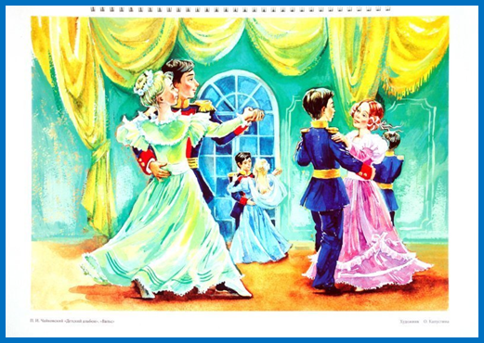
2. Э. Григ «Шествие гномов»
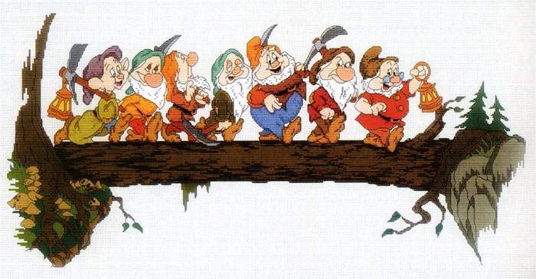

3. П. И. Чайковский «Марш деревянных солдатиков» из фортепианного цикла «Детский альбом»

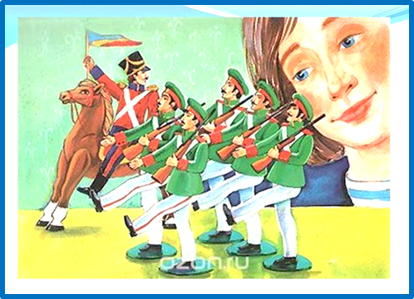
4. П. И. Чайковский «Баба Яга» из фортепианного цикла «Детский альбом»

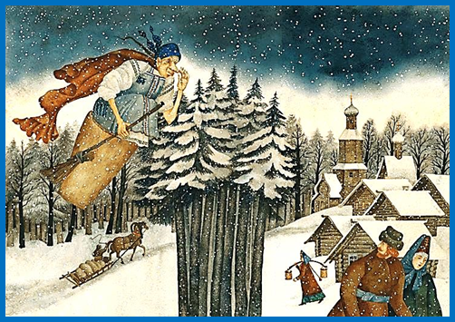
5. М. П. Мусоргский «Балет невылупившихся птенцов фортепианного цикла «Картинки с выставки»

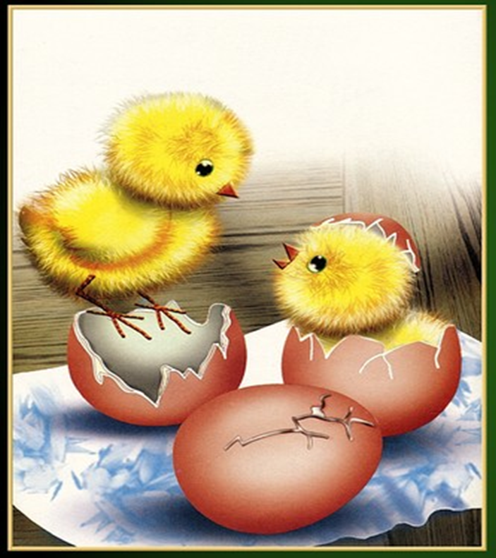
- Н. А. Римский-Корсаков «Три чуда. Тридцать три богатыря.» их оперы «Сказка о царе Салтане»

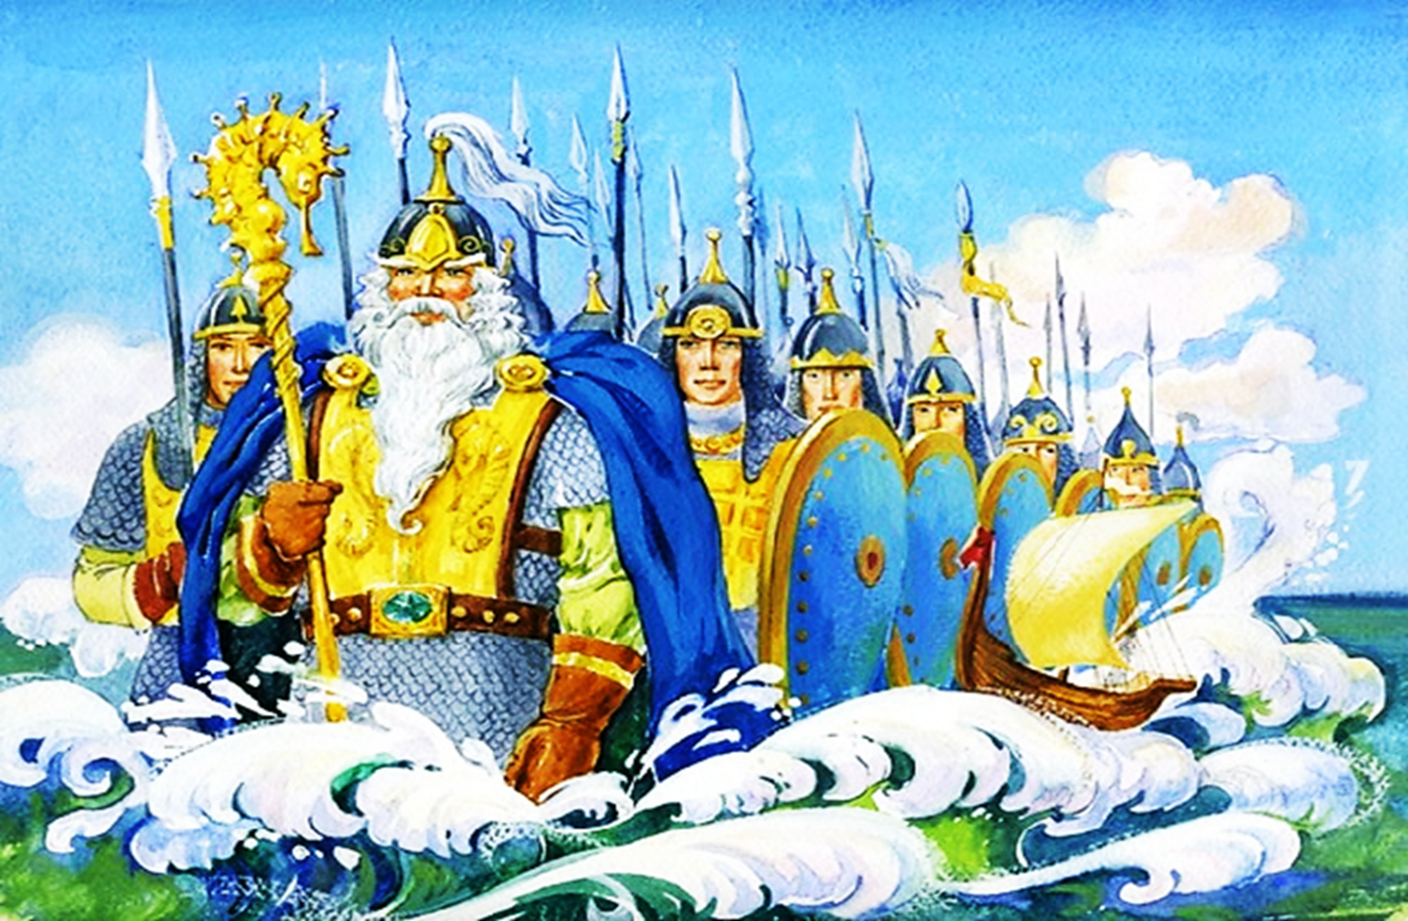
7. П. И. Чайковский «Полька» из фортепианного цикла «Детский альбом»

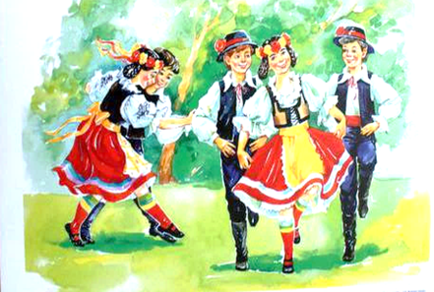

8. Н. А. Римский-Корсаков «Три чуда. Белка.» их оперы «Сказка о царе Салтане»



